RFID高频智能档案柜HZDA
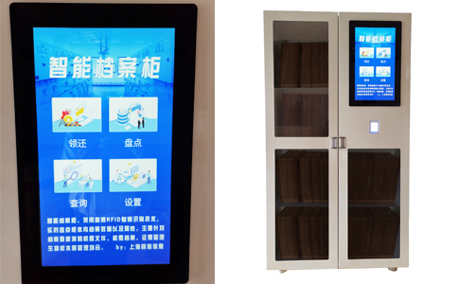

一：产品概述

RFID高频智能档案柜HZDA，针对需要严密监管的重要文件比如：机要文件，人事档案，绝密档案、设计图纸、抵押证件，银行印鉴卡，重要流转文件，重要标本等行业开发。采用13.56MHz高频ISO/IEC18000-3 Mode3协议读写器HR3768，精确定位文件到每一个格口，智能档案柜无需屏蔽信号，柜外无识别区，结合智能柜门锁控制器，通过APP在领用归还时控制高频读写器盘点装有档案标签的文件，显示借还清单以及库存清单，并采用刷卡、刷身份证或刷二维码识别对借还人进行权限管理。
二：硬件功能特点
智能档案柜尺寸：1800mm*970mm*500mm，可按客户需求定制尺寸；
柜体采用优质冷轧钢板整体卷压成型，表面采用酸洗除锈后磷化处理，静电粉末喷涂，颜色可选；
安卓系统6.0以上，21寸，1920*1080以上分辨率，4G+32G内存，电容工控一体机；
支持ISO/IEC 18000-3 Mode3 EPC Class-1协议电子标签；
识别速度每千份档案6-7秒；
每层最多可以放置285份文件（可加宽柜体扩展）；
标签贴于文件中间位置；
授权方式采用二维码，一维码，身份证，14443协议，15693协议，NFC多合一读卡器；
标配RJ45，WIFI，蓝牙数据传输接口，可定制4G通讯；
加装钢化玻璃，保障透明美观；
底部采用福马轮，方便移动以及固定放置；
市电220V供电，低功耗设计；
可增加温湿度传感器和温湿度调节设备；
支持RS232和TCPIP网络等多种用户接口；
高可靠设计，满足严苛工作环境要求
三：标准版软件功能参数
采用档案信息，人员信息，借还记录导入导出方式，方便客户快速部署；
借用流程：档案使用人采用刷卡/刷身份证/刷二维码方式打开柜门，领用或归还档案，关上柜门系统自动盘点，并显示借还记录，档案使用人可核对并确认完成借还操作；
档案查询：档案使用人可在屏幕查看档案清单、档案属性以及借用人，借出时间等信息；
提供调用接口，方便进一步开发；
可按客户具体需求定制开发。
注：
1. 说明书如有变化，请以最新版本为准。
2. 上海营信信息技术有限公司保留最终解释权。

